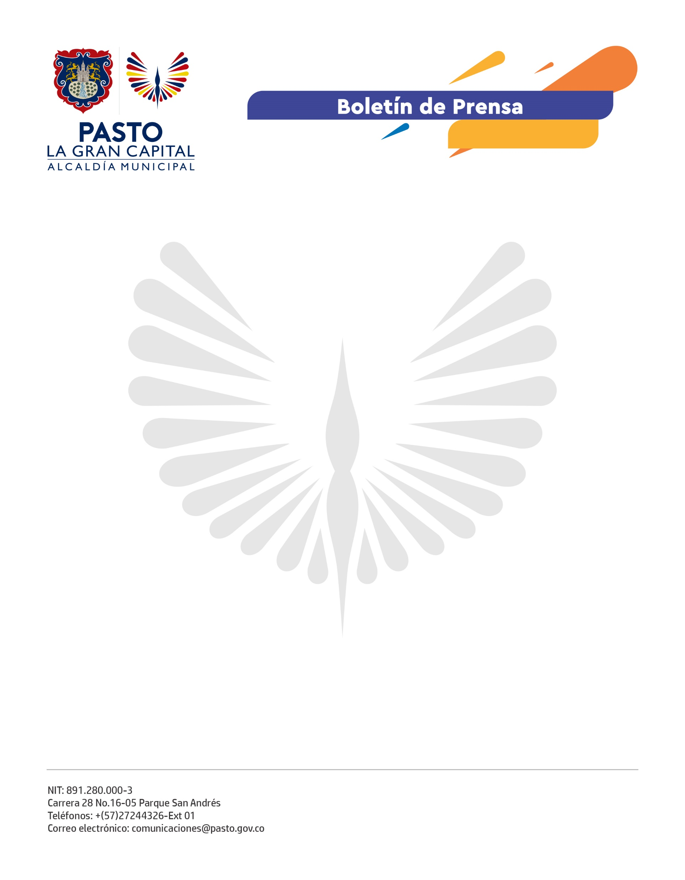
No. 276
11 de mayo de 2022

ALCALDÍA DE PASTO INVITA A POBLACIÓN MAYOR DE 50 AÑOS A APLICARSE LA SEGUNDA DOSIS DE REFUERZO

La Alcaldía de Pasto, a través de la Secretaría de Salud, invitó a la población mayor de 50 años a aplicarse la segunda dosis de refuerzo contra covid-19, según las directrices del Ministerio de Salud y Protección Social.

La segunda dosis de refuerzo se aplica 4 meses después de recibir la primera, con plataformas de tecnología ARNm como Pfizer y Moderna; sin embargo, para este último biológico, se aplicará el equivalente a media dosis para poder cumplir con todo el proyecto científico de inmunización que han trazado las autoridades sanitarias del país.

El secretario de Salud, Javier Andrés Ruano González, reiteró la importancia de la inmunización contra covid-19 para proteger y salvar la vida de las personas; por eso, el llamado a la ciudadanía que aún está pendiente de completar esquema, aplicarse la primera o la segunda dosis de refuerzo es a acudir a los puntos de vacunación.

Cabe recordar que la segunda dosis de refuerzo también está autorizada, desde el mes de marzo, para las personas con enfermedades autoinmunes o con trasplante de órganos, pero sólo por recomendación médica.

Con corte a 6 de mayo, el Plan Municipal de Vacunación en Pasto reporta, en la primera dosis de refuerzo, un avance del 34.7%; de allí la necesidad de que la población mayor de 12 años asista a aplicársela, si ya completo su esquema.

La vacunación contra covid-19 avanza en el municipio y, junto a la práctica de medidas de autocuidado, se convierte en la mejor herramienta disponible en la actualidad para evitar complicaciones graves de salud, hospitalización o muerte. Aún cuando desde la primera dosis ya se adquiere algo de inmunidad no es suficiente para blindarse completamente del virus, por eso, es importante no sólo completar el esquema sino aplicarse la dosis de refuerzo.

